Žena, pro niž divadlo bylo životní nutností
Milan Hrabal 31. 8. 2019
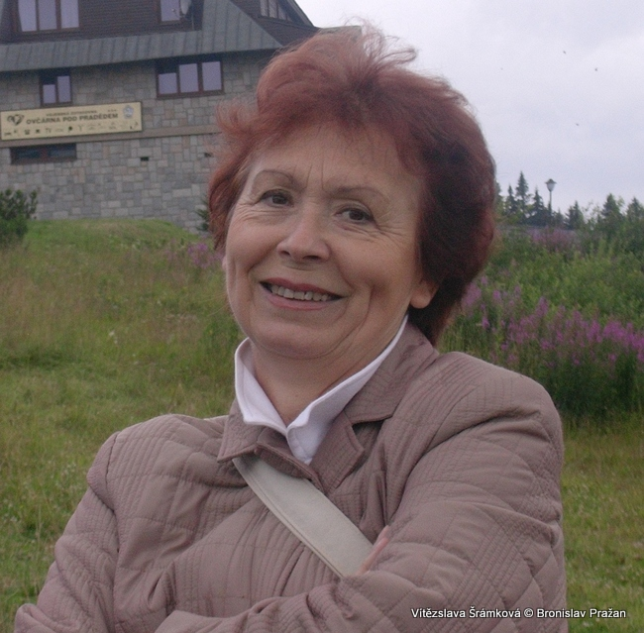
Uprostřed prázdnin příznivce amatérského divadla zastihla smutná zpráva: ve čtvrtek dne 8. srpna 2019 zemřela po těžké nemoci v kruhu svých blízkých ve věku 75 let novinářka, teatroložka, publicistka a editorka PhDr. Vítězslava Šrámková (*16.12.1943 Litomyšl, † 8.8.2019 Praha). Její jméno je natrvalo spjato s amatérským divadlem a divadlem poezie.
Divadelní začátky Vítězslavy Šrámkové (rozené Horádkové) jsou spojeny se severem Čech, konkrétně s Varnsdorfem. Vyrůstala zde od května roku 1945, kdy sem byl přeložen její tatínek. Na základní škole na náměstí byla členkou dětského divadelního souboru vedeného učitelkou matematiky, fyziky a chemie Jarmilou Tesařovou. V letech 1957–1960 absolvovala ve Varnsdorfu jedenáctiletou střední školu. V té době byla členkou Recitačního souboru Divadla poezie V. Nezvala, vedeného češtinářem Jiřím Janáčkem, který k aktivnímu vztahu k literatuře a zejména poezii přivedl řadu svých studentů. Vítězslava byla rovněž členkou Klubu mladých Oblastního divadla ve Varnsdorfu. Velký vliv na její budoucí směřování měly pravidelné literární večery v Klubu Elite, kde i ona recitovala. Jako členka místní odbočky Klubu přátel poezie se účastnila besed s autory a redaktory.
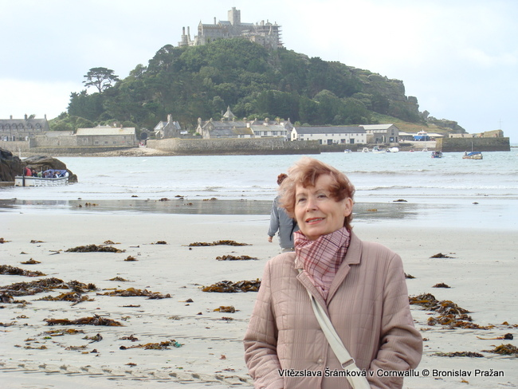
V letech 1960-1965 vystudovala na Filozofické fakultě UK Praha obor čeština-ruština. Od 3. ročníku rozšířila svá studia o literárněvědnou specializaci. Zajímala se o tzv. soubory malých jevištních forem, amatérské divadlo, divadlo poezie a umělecký přednes. V roce 1965 obhájila diplomovou práci Literární texty malých divadel. Už jako studentka spolupracovala s různými časopisy (Zlatý máj, Kulturní tvorba). Od září 1966 pak nastoupila jako redaktorka do Učitelských novin. V roce 1967 se stala členkou Ústředního poradního sboru pro umělecký přednes a v té době také získala titul PhDr. V srpnu 1968 se podílela na vydávání Svobodných Učitelských novin, což vedlo na počátku sedmdesátých let k nucené změně zaměstnání.
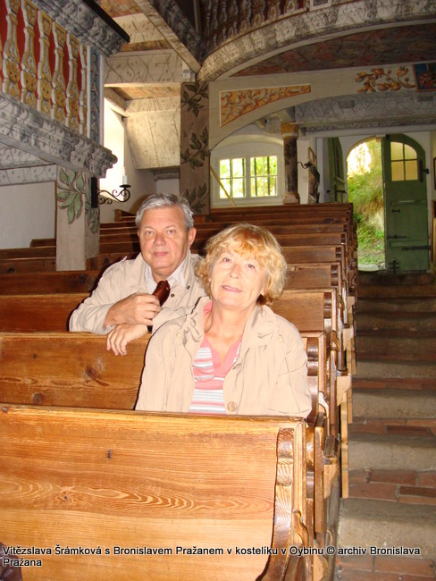
Od roku 1971 působila jako odborný pracovník pro umělecký přednes a divadlo poezie v Ústavu pro kulturně výchovnou činnost. K jejím úkolům patřilo zajišťování přehlídek Wolkerův Prostějov, Šrámkova Sobotka, Memoriál Oldřicha Tillmanna (později přejmenovaný na Poema) apod. Současně redigovala edici Umělecký přednes. Od roku 1976 se její činnost rozšířila na přehlídku mladého netradičního divadla Šrámkův Písek. V 80. letech na základě udání byla vyšetřována, protože poskytla krycí jméno kamarádovi, který měl zákaz publikovat.
Po roce 1989 byla jako novinářka rehabilitována a mohla se vrátit ke své novinářské práci (Česká politika, MY 90). Vedle této práce se i nadále věnovala divadlu – spolupracovala na přípravách přehlídek uměleckého přednesu a amatérských divadel, především se však podílela na přípravě reorganizace odborného pracoviště pro neprofesionální umění. Významný podíl měla rovněž na zpracování strategických materiálů týkajících se podílu státu, měst i soukromých subjektů na podpoře amatérských souborů a přehlídek v nových politických a společenských podmínkách. V roce 1991 se stala vedoucí útvaru pro neprofesionální umění a dětské estetické aktivity ARTAMA. Současně pokračovala v bohaté publikační činnosti zaměřené na oblast divadla.
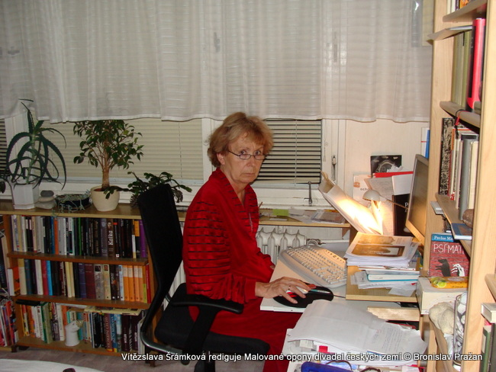
V roce 1995 v souvislosti s postupným zánikem řady souborů, kulturních středisek a zničení mnoha archivů vyslovila reálnou obavu ze „ztráty paměti českého amatérského divadla“. Proto vypracovala projekt na zpracování jeho dějin, zapojila do něj řadu předních českých teatrologů a spolu s vedoucím tohoto autorského kolektivu Janem Císařem připravila první výstup projektu – knihu Cesty českého amatérského divadla (1998). Do přípravy dalších výstupů – publikace Bibliografie českého amatérského divadla (1999), a Místopis českého amatérského divadla (I. díl 2001, II. díl 2002) – zainteresovala spolu se svým novým spolupracovníkem Jiřím Valentou široký tým autorů z celé republiky. Pro převedení a další průběžné rozšiřování takto získaných informací do elektronické podoby na internetu zabezpečila podporu z tzv. Norských fondů, díky kterým vznikla a stále se rozrůstá Databáze českého amatérského divadla. Spolu se svým manželem Bronislavem Pražanem redakčně připravila publikaci editora Jiřího Valenty Malované opony divadel českých zemí (2010).
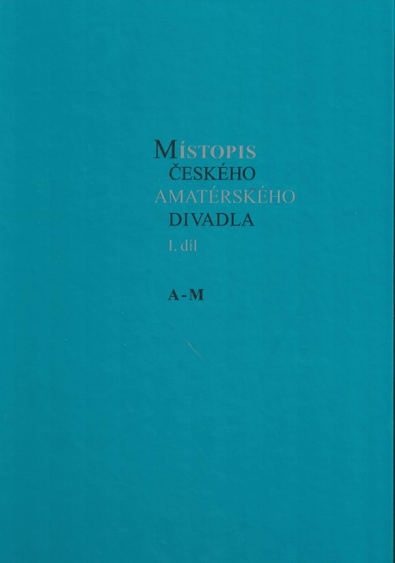
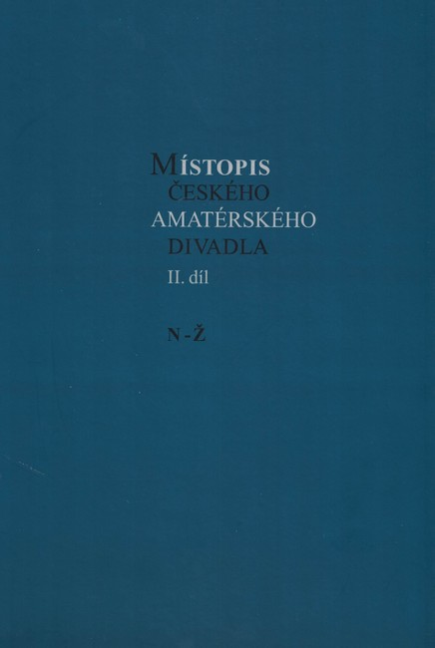
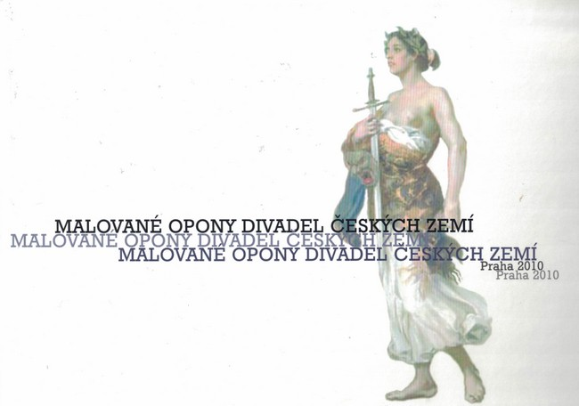
Vedle toho se jako editorka v letech 2005 až 2007 podílela na tvorbě a vydání tří publikací o neprofesionálních autorských malých scénách 60., 70. a 80. let 20. století: Pódia z krabičky, Divadla svítící do tmy, Divadla svítící do tmy II.
V letech 2000–2008 byla členkou odborné rady ARTAMA pro umělecký přednes a od roku 2006 také členkou redakční rady Amatérské scény.
V roce 2006 jí byla udělena Cena ministerstva kultury za celoživotní přínos rozvoji uměleckého přednesu a divadla poezie. V roce 2007 pak (společně s Jiřím Valentou) získala Cenu ministra kultury za přínos rozvoji kultury (za projekty Dějiny českého amatérského divadla a Databáze českého amatérského divadla).
Město svého mládí, kam se pravidelně vracela, naposledy navštívila letos koncem května, aby se setkala se svými spolužáky maturitního ročníku jedenáctiletky z roku 1960.
Ve Vítězslavě Šrámkové ztrácí česká kultura a zejména amatérské divadlo jednu z nejvýznamnějších osobností.
(Zdroje: Internetové Divadelní noviny, Místní kultura, Databáze českého amatérského divadla a informace poskytnuté panem Bronislavem Pražanem)
Text: Milan Hrabal
Fotografie: archiv Bronislava Pražana
Scany obálek knih: Milan Hrabal

Slávčin nekrolog napsal varnsdorfský literát Milan Hrabal do internetového časopisu výběžek.eu, vydávaného ve Šluknovském výběžku:
https://www.vybezek.eu/142274-vitezslava-sramkova-nekrolog/

